UEA Think German AUTUMN 2019 CREATIVE WRITING COMPETITION
TOPIC: ALLE FÜRS KLIMA
WINNER CATEGORY KEY STAGE 4 GERMAN

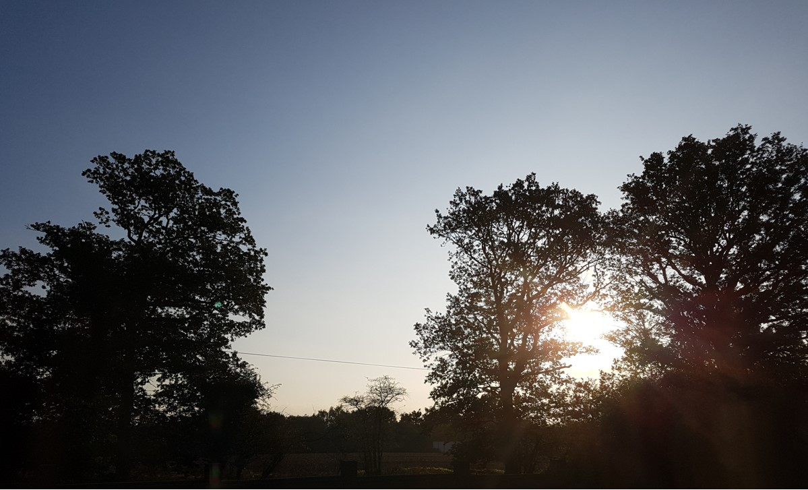

Auf dem Foto sieht man einen schönen Sonnenaufgang. Der atemberaubender Ausblick ist wunderbar und es passiert jeden Tag, denn die Sonne geht über unserer Erde auf. Unsere erstaunliche Erde, die bald durch den Klimawandel zerstört wird. Wir müssen den Klimawandel stoppen, um unsere Umwelt zu schützen. In der Zukunft, könnte ich Meeresbiologin sein, aber meine Enkelkinder werden das wahrscheinlich nicht können. Warum? Die Meerestiere sterben in erschreckendem Ausmaß wegen die Überfischung, die Umweltverschmutzung und den Klimawandel. Wenn alle Meerestiere sterben, stirbt das Leben. Experten erwarten, dass bis 2050 es mehr Plastik als Fische im Meer geben wird. Die biologische Vielfalt würde geschädigt, wenn die globale Erderwärmung voranschreitet. Wissenschaftler glauben, dass wir schon unumkehrbaren Veränderungen ausgelöst haben. Der Klimawandel ist ein größes Problem, deshalb müssen wir ihn zu lösen versuchen, um mehr Sonnenaufgänge zu sehen.

Mariella Jasper
Year 10
Chelmsford County High School for Girls

